LISA 1
Asendiskeem

Linda 5 kinnistu detailplaneering

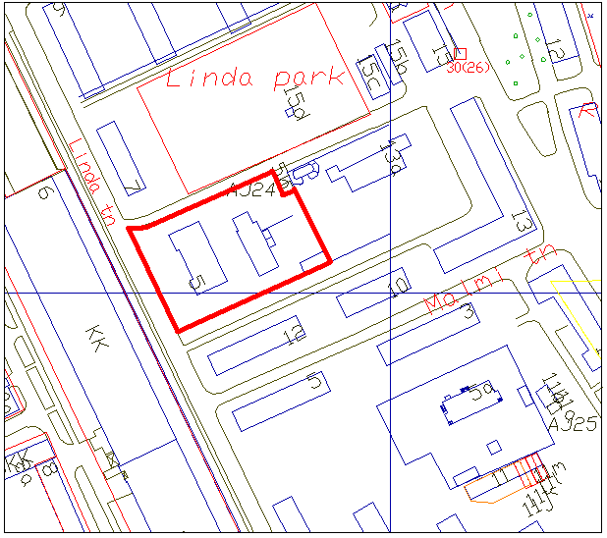

Detailplaneeringu maa-ala piir

Pindala ca 0,4ha

© Narva Arhitektuuri- ja Linnaplaneerimise Amet * 2006 *

Väljavõte Narva Digitaalkaardist

